기초 컴퓨터 프로그래밍

3주차 과제(20216793 김준섭)

Exercise 1

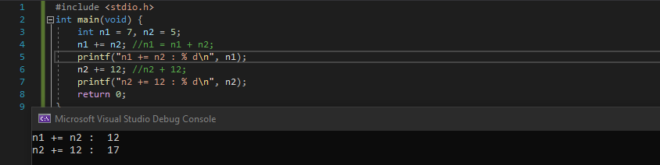

Exercise 2

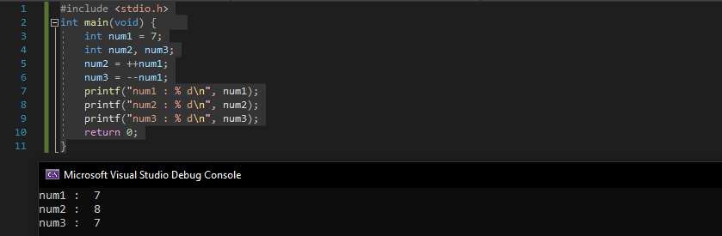

Exercise 3

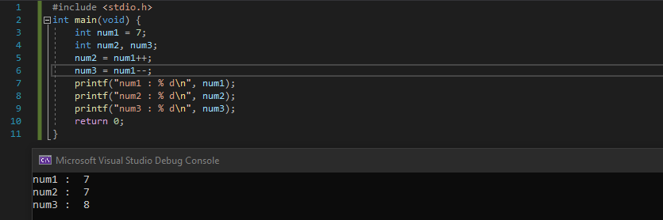

Exercise 4

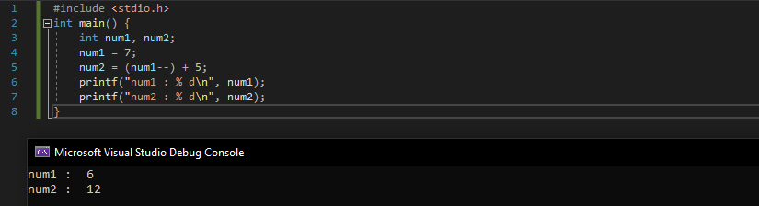

Exercise 5

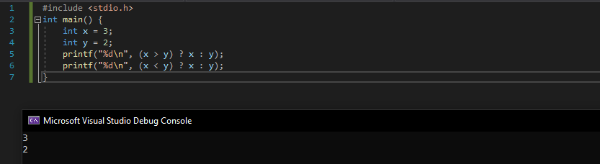

Exercise 6

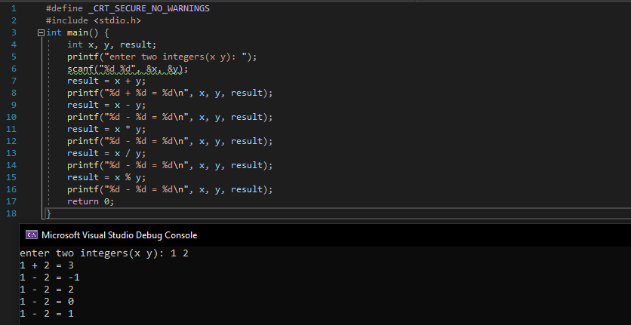

Exercise 7  
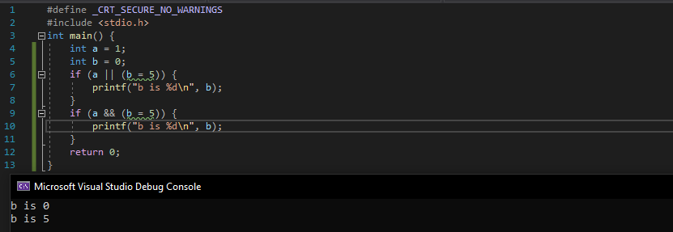Exercise 8 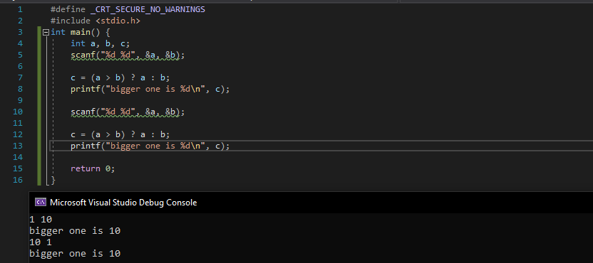

Exercise 9

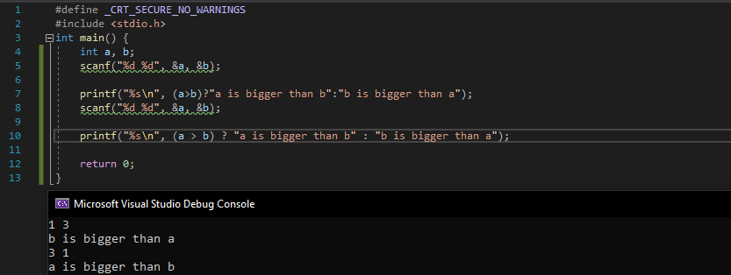

Exercise 10

